**Муниципальное казенное образовательное учреждение «Детский сад №10 «Золотой ключик» городского округа «город Кизляр»**

***Конспект***

***познавательно-исследовательской деятельности***

В СТАРШЕЙ ГРУППЕ

***Воспитатель: Новикова И.Д.***

***2019 г.***

**Цель:** Поддерживать интерес дошкольников к окружающей среде, удовлетворять детскую любознательность, развивать познавательные способности.

**Программное содержание:**

Учить детей опытным путем получать краски и окрашивать ткань.

Освоить с детьми способ нанесения рисунка на ткань с помощью печаток, используя природные красители.

Развивать представления детей о природных красителях.

Развивать мелкую моторику рук и ориентировку на плоскости.

Знакомить детей с экологически чистым способом окрашивания ткани.

Воспитывать бережное отношение ко всему, что их окружает, взаимопомощь.

Обогащать словарь детей: **природные красители**.

Учить делать выводы, в соответствии с результатами **опытов**, обобщать и анализировать их.

**Демонстрационный материал**: Морковь, свекла, терка, марля, две емкости для сока, глобус.

**Раздаточный материал**: Белые салфетки из хлопчатобумажной ткани, емкости с морковным и свекольным соком, с натертой морковью и свеклой, влажные салфетки, пипетки, печатки, фартуки, тарелочки, всё по количеству детей и взрослых.

**Ход ООД:**

Входит воспитатель и вносит глобус. Ребята, вы знаете что это?

***Дети.*** Это глобус. Макет Земли.

***Воспитатель.*** Какого цвета больше на нем вы видите?

Голубого, синего.

***Воспитатель.*** Что обозначает голубой цвет?

***Дети*:** Голубой цвет обозначает воду на нашей планете.

***Воспитатель.*** Да, воды на нашей планете очень много, но есть материки, большие и маленькие острова.

Ребята, вы любите путешествовать.

**Дети.** Да.

***Воспитатель.*** А на чем можно путешествовать?

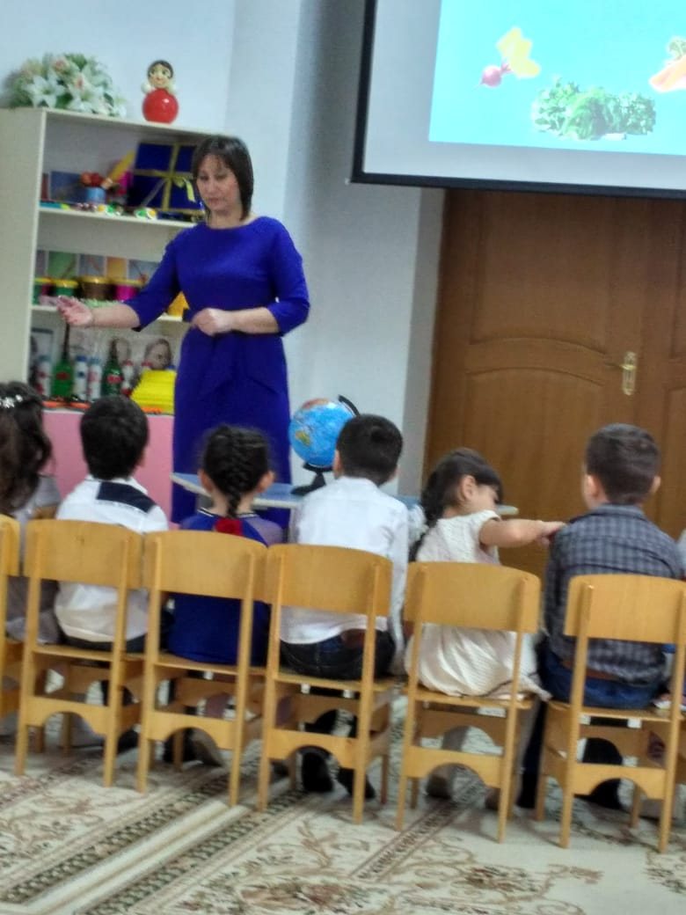

***Дети.*** На самолете, на поезде, на автобусе.

***Воспитатель.*** Я предлагаю вам сегодня отправиться в плавание. На чем можно отправится в путешествие по океану.

**Дети.** На корабле.

***Воспитатель.*** Ребята, мы с вами отправимся на пароходе.

**Слайд (пароход)**

Релаксационная пауза. **(музыка)**

**Сигнал СОС.**

**Воспитатель.**Ребята, мы получили сигнал о помощи, его прислали нам жители острова Чунга - Чанга. Нам необходимо отправится к ним на помощь.

**Слайд** (остров Чунга - Чанга)

**Воспитатель.** Нас встречают его жители. Здравствуйте, мы путешествовали по океану и получили от вас сигнал о помощи. И сразу прибыли на ваш остров. Что у вас случились, чем мы можем вам помочь.

**Папуасы**. На нашем острове скоро праздник и нам очень хотелось бы одеть разноцветные праздничные наряды, а ткани, чтобы их сшить у нас нет! Вы не могли бы нам помочь?

**Воспитатель.**Мы постараемся вам помочь. У нас есть белая ткань, но у нас нет

с собой красок и карандашей, чтобы ее раскрасить. Что же делать? Из чего мы можем получить краску.

Ответы детей.

**Слайд**

***Вождь.*** Красок у нас тоже нет, но зато на острове много овощей и фруктов. Может быть они вам пригодятся?

**Воспитатель:** Оказывается, овощи не только съедобны, полезны и в них много витаминов, но их еще можно использовать как волшебные краски. Давным-давно, когда люди только стали разумными и научились делать ткани, они захотели окрасить их, но чем? И тогда человеку на помощь пришли растения, овощи и фрукты! Мы с вами попробуем получить краску окрасить ткань, пользуясь растительными красками.

А сейчас я вам предлагаю превратиться в маленьких исследователей.

**Экспериментально - исследовательская деятельность**

(Дети, перед тем как приступить к работе надевают фартуки, нарукавники, шапочки)

**Воспитатель.** У вас на столе в тарелочках лежат кусочки овощей. Они разных цветов. Возьмите кусочек и попробуйте отжать сок. Получилось?

**Дети:** невозможно выдавить сок из твердого куска.

**Воспитатель.**А как вы думаете, что нужно сделать с овощами, чтобы получить из них сок.

**Дети.**Их нужно измельчить.

**Воспитатель.** С помощью чего можно это сделать?

**Дети*.***  С помощью соковыжималки, терки.

**Воспитатель.**Давайте попробуем измельчить с помощью терки. (натереть морковь, свеклу). А теперь попробуйте отжать сок. (Дети отжимают марлю, получают сок)

Я предлагаю самостоятельно капнуть пипеткой сок на сахар. Что произошло с сахаром?

Выводы детей. Он окрасился.

Теперь капните в стакан с водой, что произошло.

Выводы детей. Вода стала цветной.

Теперь давайте попробуем окрасить ткань. Капните немного сока на белую салфетку и посмотрите, что произойдет при высыхании сока. (Дети капают сок

на салфетку).

Что же мы там видим?

***Дети.*** Она окрасилась.

**Воспитатель.** Какой выводмы можем сделать из нашего опыта.

**Дети.**Во всех фруктах есть сок, он имеет цвет.

При высыхании сока на поверхности бумаги или ткани остаются пятна такого

же цвета, как сок.

Сахар и вода окрасились.

Из этого можно сделать вывод, что соки можно использовать в качестве натурального красителя

**Слайд.**

**Воспитатель.** Натуральными пищевыми красителями люди научились пользоваться давно. А как вы думаете, где можно использовать натуральные пищевые красители?

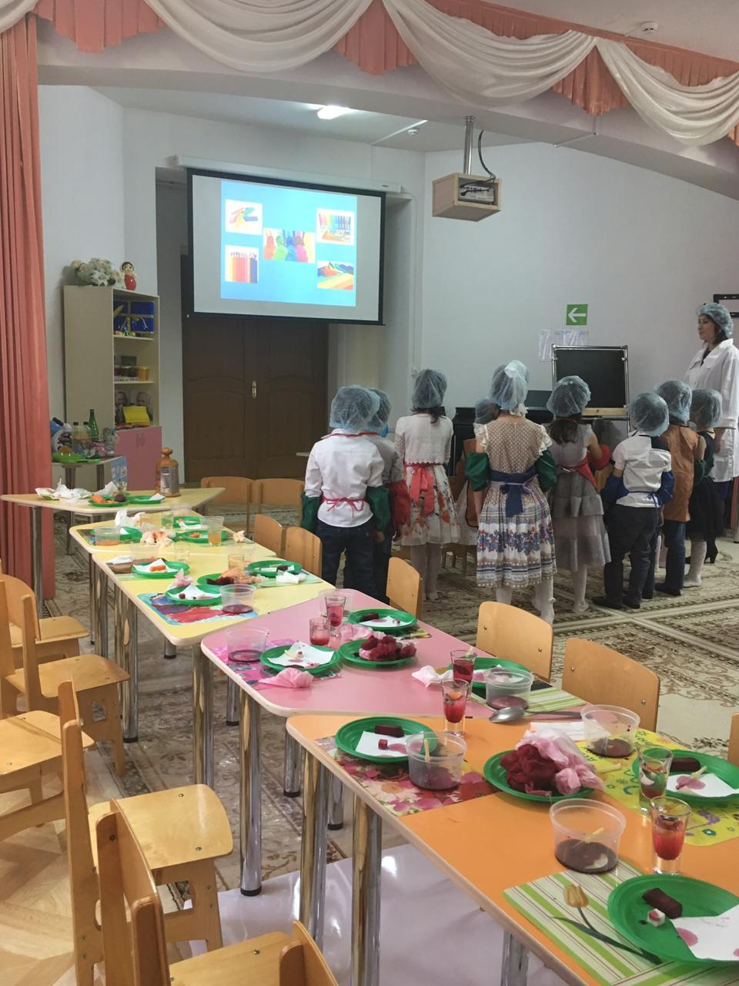

**Дети.** Их используют в пищевой промышленности, при изготовлении фруктового льда, карамели, мармелада, желе.

**Слайд.**

**Воспитатель.** Ребята, красители бывают и химические. Химические красители применяют для изготовления карандашей, фломастеров, пластилина.

***Физминутка***

Раз – подняться, потянуться.  
Два – согнуться, разогнуться.  
Три – в ладоши три хлопка,  
Головою три кивка.  
На четыре руки шире.  
Пять - руками помахать.  
Шесть – на место тихо сесть.  
Будем дружно рисовать,  
И картины создавать.

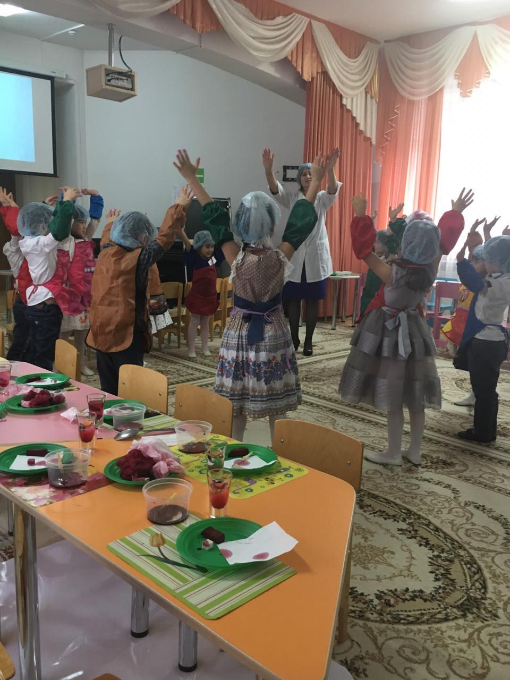

**Воспитатель.**Ребята, мы с вами научились добывать краску из овощей. Давайте попробуем окрасить ею наши кусочки ткани. Подойдите к столу.

У вас на тарелочках лежат печатки. С их помощью вы можете нанести на ткань определенный рисунок.

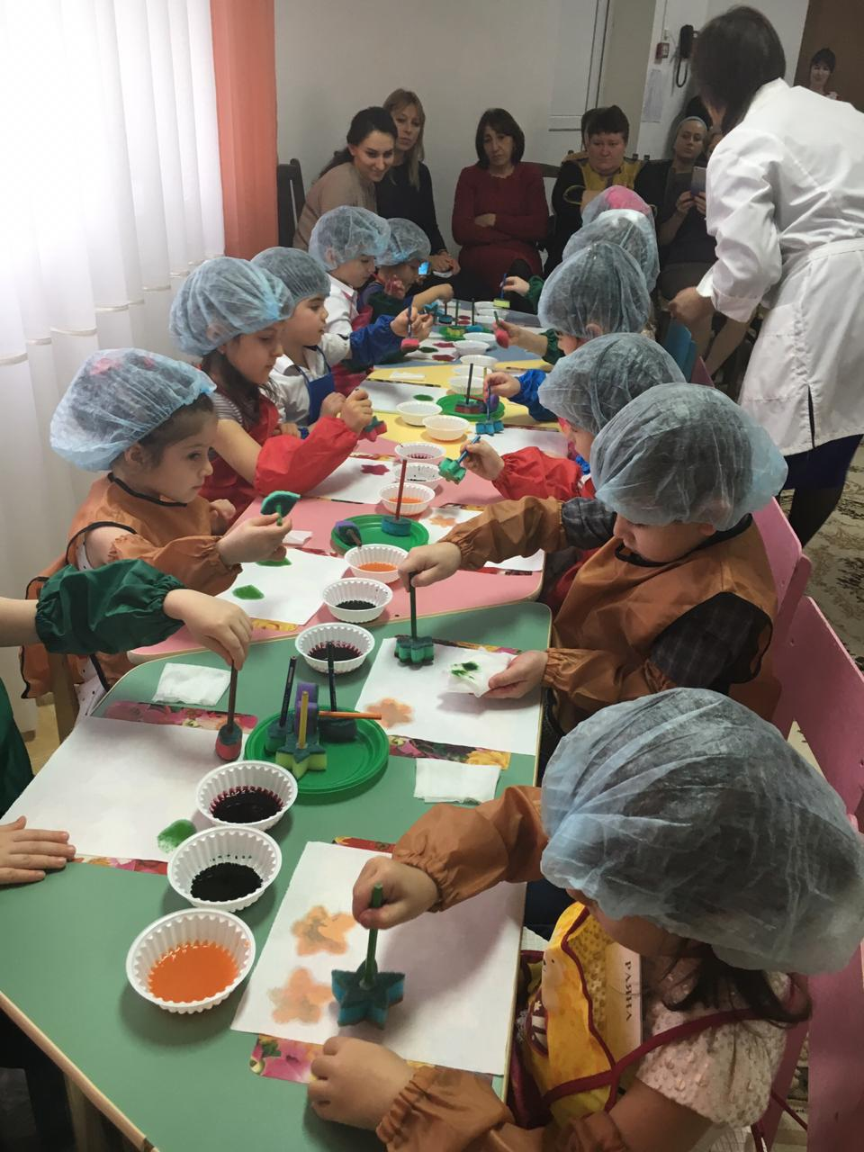 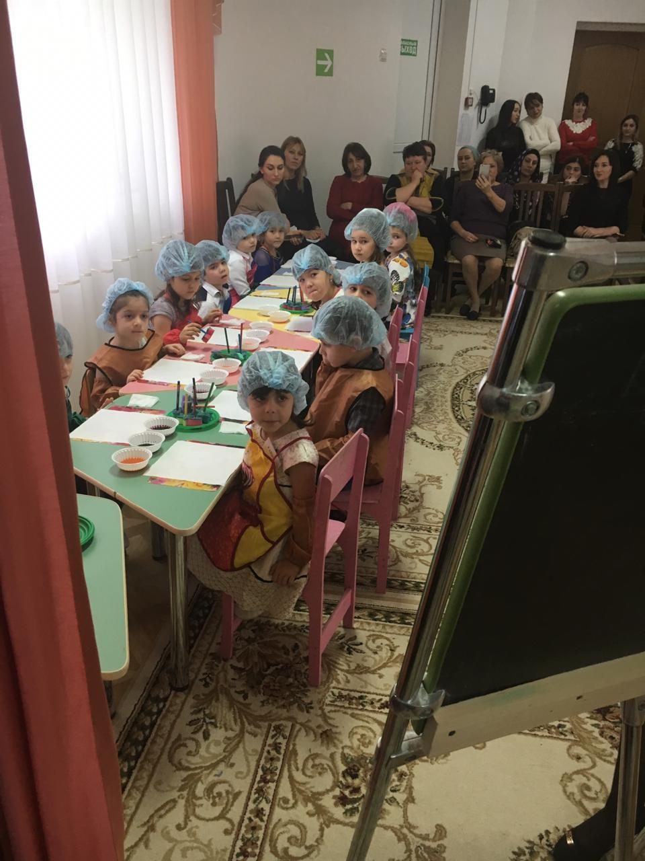

Напомнить детям технику работы с краской.

Работа детей.

**Воспитатель.**Посмотрите, какая ткань у нас получилась.

**Слайд**

**Жители острова**. Спасибо вам, ребята, за такую красивую ткань. Теперь мы сможем сшить себе много новых ярких нарядов к нашему празднику.

***Воспитатель.*** Ребята, нам пора возвращаться в детский сад. Давайте пройдем на наш пароход.

**Слайд .**

Ребята, вам понравилось наше путешествие. Что вам понравилось больше всего? Что вы узнали? Чему научились?